《积极心理学视域下家校共育模式实践探索》
课题成员理论学习表

姓名 | 朱玉茹 | 学习形式 | 浏览 | 日期 | 2024年11月
来源 | 知网 | 书籍、论文名称 | 积极心理学视角下家校社共育模式的构建
学习内容概要  （不够填写另附纸） | 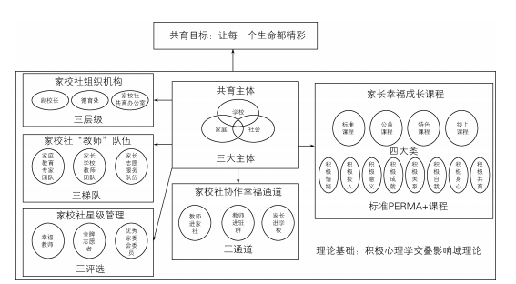  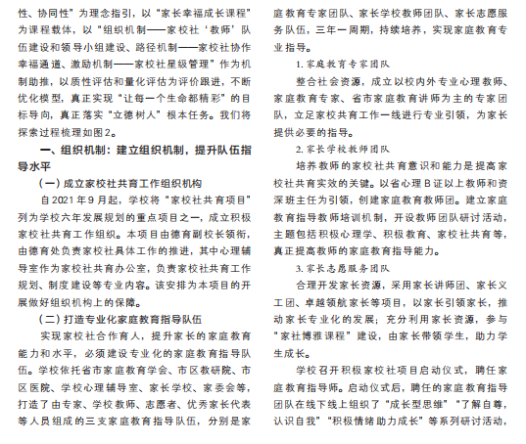
学习  心得 | 当下学校教育过于强调学生和家长的问题纠正，存在不足。积极心理学强调从积极的视角看待学生和家长，关注家长和学生身上的发展潜能，积极品质和积极力量。从理论基础、理念指引、课程载体、机制助推、评价跟进、目标导向六要素出发，建构积极心理学视角下的家校共育幸福模式，真正实现让每一个生命都精彩的目标，落实立德树人的根本任务。

